**CC252** *Scheda creata il 22 gennaio 2024*

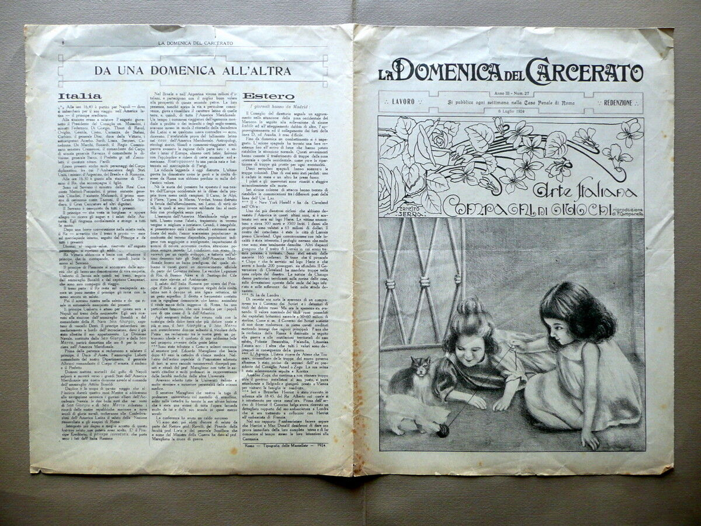

**Descrizione storico-bibliografica**

**\*Effemeride carceraria** : ossia l'amministrazione delle carceri giudiziarie case e luoghi di pena. - Anno 1, n. 1 (gennaio 1865)-anno 6 (ottobre 1870). - Torino : Tip. Artero, [1865]-1870. – 6 volumi. ((Mensile. - Il sottotitolo varia. - RMG0023062

Direttore: Vazio, Napoleone

Copia digitale a: <https://catalog.hathitrust.org/Record/011569994?filter%5B%5D=language%3AItalian&filter%5B%5D=format%3AJournal&filter%5B%5D=ht_availability_intl%3AFull%20text&sort=title&ft=ft>

**\*Rivista di discipline carcerarie** : in relazione con l'antropologia, col diritto penale, con la statistica.- Anno 1, n. 1 (1871)-anno 36, n. 24 (16 dicembre 1911). - Firenze : Tip. Cenniniana, 1871-1911. – 36 volumi ; 22 cm. ((Mensile. - Sospeso dal 1892 al 1896. – L’editore varia. - ISSN 1122-3952. - TO00194072

Variante del titolo: *Rivista di discipline carcerarie in relazione con l'antropologia, col diritto penale, con la statistica

Copia digitale:

-1871-1891 a: <https://catalog.hathitrust.org/Record/100466227?filter%5B%5D=language%3AItalian&filter%5B%5D=format%3AJournal&filter%5B%5D=ht_availability_intl%3AFull%20text&sort=title&ft=ft>

-1872-1911 <http://digitale.bnc.roma.sbn.it/tecadigitale/emeroteca/classic/TO00194072>

-1872; 1875; 1890; 1891 a: <https://catalog.hathitrust.org/Record/008697670?filter%5B%5D=language%3AItalian&filter%5B%5D=format%3AJournal&filter%5B%5D=ht_availability_intl%3AFull%20text&sort=title&ft=ft>

**\*Rivista di discipline carcerarie e correttive**. - Anno 37, n. 1 (1 gennaio 1912)-anno 50, n. 24 (dicembre 1925). - Roma : Tip. ed. delle Mantellate, 1912-1925. – 14 volumi. ((Mensile. - ISSN 1122-3944. - PUV0128841

Copia digitale 1912-1923 a: <http://digitale.bnc.roma.sbn.it/tecadigitale/emeroteca/classic/PUV0128841>

Autore: Italia : Direzione generale delle carceri

La \***domenica del carcerato**. - -anno 7, n. 52 (dicembre 1928). - Roma : [s. n., 1922-1928]. – 7 volumi ; 28 cm. ((Settimanale. - Descrizione basata su: Anno 7, n. 1 (gennaio 1928). - RML0027622

Dal 1931 vedi: *Rivista di diritto penitenziario [IT870]

Soggetto: Carceri - Italia - Periodici

**Volumi disponibili in rete** [1865-1870](https://catalog.hathitrust.org/Record/011569994?filter%5B%5D=language%3AItalian&filter%5B%5D=format%3AJournal&filter%5B%5D=ht_availability_intl%3AFull%20text&sort=title&ft=ft); [1871](https://catalog.hathitrust.org/Record/011569994?filter%5B%5D=language%3AItalian&filter%5B%5D=format%3AJournal&filter%5B%5D=ht_availability_intl%3AFull%20text&sort=title&ft=ft); [1872-1911](http://digitale.bnc.roma.sbn.it/tecadigitale/emeroteca/classic/TO00194072); [1912-1923](http://digitale.bnc.roma.sbn.it/tecadigitale/emeroteca/classic/PUV0128841)

**Informazioni storico-bibliografiche**

Poco dopo l'Unità d'Italia, la necessità di diffondere la ricchezza di esperienze documentate dalla pubblicazione dei rapporti annui dei singoli stabilimenti penitenziari e di quelli compilati dalle Commissioni ministeriali e parlamentari determinano la decisione di dare vita alla pubblicazione di una rivista periodica delle carceri su cui poter dibattere dello stato delle prigioni del nuovo Regno e dei problemi ad esso collegati, come la scelta dei sistemi penitenziari, la costruzione di nuove carceri, la riforma dei regolamenti.

**1865 - Effemeride Carceraria**

Il primo numero del periodico, che assunse il nome di **Effemeride Carceraria**, vide la luce nel 1865, sotto la direzione dall'ispettore generale delle carceri Napoleone Vazio. Fonte inesauribile di notizie storiche, di cronache di eventi ufficiali, di pubblicazioni scientifiche, la rivista riportava ampi resoconti dei dibattiti parlamentari, disegni e testi di legge, lavori delle Commissioni parlamentari, interpellanze e interrogazioni sulle tematiche carcerarie e penali.

### 1870 - Rivista di discipline carcerarie

Nel 1870 la pubblicazione cambia nome in **Rivista di discipline carcerarie**, amplia i suoi orizzonti concedendo maggiore spazio al dibattito internazionale, offre ospitalità alle firme più prestigiose, italiane e internazionali, del dibattito criminologico e giuridico dell'epoca, tra cui ricordiamo, tra i più illustri, Cesare Lombroso e Gaspare Virgilio, ma anche Henry Lee Lucas, Filippo Mittermeier, Enrico Ferri. In questa fase la rivista, pur essendo proprietà privata del direttore generale Martino Beltrani-Scalia, ospita una parte ufficiale con la pubblicazione del Bollettino della Direzione Generale delle Carceri. Donata in seguito dallo stesso Beltrani-Scalia all'Opera Pia pei figliuoli derelitti dei condannati e successivamente al Protettorato di San Giuseppe, la rivista va progressivamente perdendo il suo mordente: scompaiono gli attacchi polemici, si riducono le proposte di riforma del sistema penitenziario e diventa puro strumento per la ricerca di beneficenza. Questo passaggio determinò la lenta decadenza della pubbli­cazione che finì per perdere collaboratori e lettori, sostenen­dosi a fatica con gli abbonamenti ufficiali delle direzioni delle carceri e con quelli privati del personale di custodia. Il Mini­stero contribuiva in minima parte all'attività editoriale della rivista con la concessione di un sussidio, riconoscendola come pubblicazione semi-ufficiale dell'Amministrazione penitenzia­ria, ma i costi erano troppo elevati per l'Opera Pia, legittima proprietaria della testata, che non riusciva ad arrestare la crisi economico-editoriale. A seguito di queste difficoltà, che limitano il libero dibattito, il periodico abbandona lo spirito originario che l'aveva caratterizzato fin dalla nascita, tant'è che il direttore Querci-Seriacopi, sull'ultimo numero pubblicato il 1 ° dicembre 1925, polemizza con quanti ne avevano determinato la crisi, senza nascondere la delusione e la rabbia per il mediocre e sconcertante epilogo cui la rivista era ormai giunta. La prestigiosa rivista, pubblicata per ben sessant'anni, chiu­deva i battenti e veniva sostituita dalla Domenica del Carce­rato, una sorta di Domenica del Corriere (di cui imita anche la grafica) realizzata da e per i detenuti, scritta interamente dai detenuti della casa penale di Regina Coeli; un ebdomadario, dice il polemico Querci-Seriacopi, che non incontra neanche la simpatia dei carcerati, zeppo com'è di aneddoti, bozzetti, poesiole e raccontini. <https://www.rassegnapenitenziaria.it/rassegnapenitenziaria/storia.aspx>.